Sdk:

GRADLE_USER_HOME:

GRADLE_USER_HOME指的是你需要配置的环境变量。该环境变量决定了执行 project/gradle/gradle-rapper.jar时下载 project/gradle/gradle-wrapper.properties中指定版本gradle的存放位置。

简言之：在命令行中输入的以gradlew的开头的命令会使用GRADLE_USER_HOME指定环境变量所在位置来存放下载的gradle.

注意：必须是gradlew开头的命令，不能是gradle开头的命令。原因是gradlew开头的命令说明你想使用gradle wrapper, 而gradle开头的命令则是使用的你配置在环境变量当中的gradle，这两个是不一样的

-------------------------------------------------------------------------------

MY 与Grandle user home直接读取配置文件maven3.8/confi/setting.xml有什么不同？

如果将环境变量中的GRANDLE_USER_HOME的路径改成seting.xml的话，如下

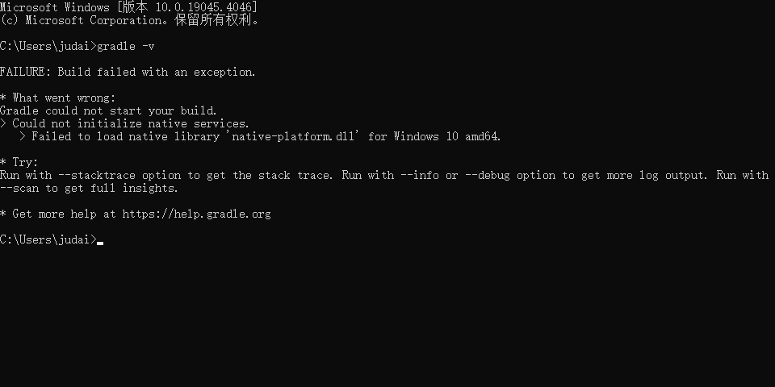

注意这句“Gradle could not start your build”

在gradle读取GRADLE_HOME开始创建gradle项目会读取gradleBuild.property中的配置信息，然后会根据信息找到GRADLE_USER_HOME路径指向的依赖路径（maven仓库）进行依赖导入

到底GRADLE_HOME与GRADLE_USER_HOME有什么不同呢？答案很明确了，前者存放项目所需的各种配置信息，这些信息指向GRADLE_USER_HOME所指向的路径（Maven仓库），最后依赖导入完成项目的build

-------------------------------------------------------------------------------

Gradle user home:

Gradle user home指的是IDEA中关于gradle的配置，该配置指是给IDEA使用的，当你在IDEA中点击gradle相关的图形按钮时，譬如gradle构建任务的按钮或者是Enable-AutoImport按钮时会使用Gradle user home指定的目录下载project/gradle/gradle-wrapper.properties指定的gradle版本

简言之：在IDEA中的各种图形化操作都是使用这个目录去保存下载的gradle。

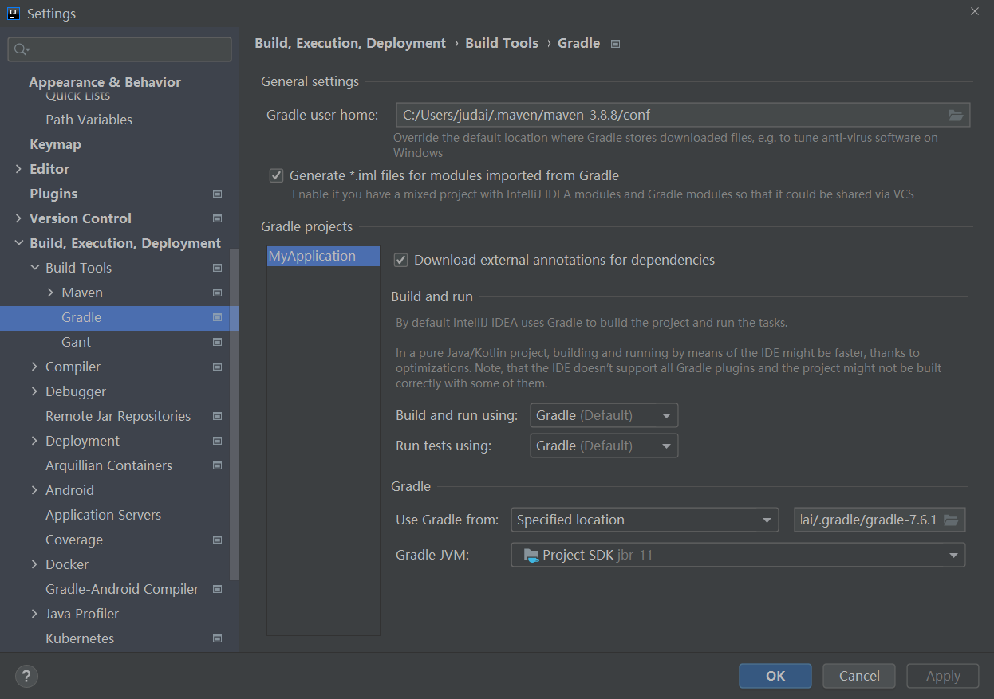

如上图，我的gradle配置的Gradle user home指向maven仓库中的setting.xml(该路径存放着被maven仓库管理的各个依赖)，该路径的目的也是主要为了读取maven配置信息来以gradle的形式（gradle管理方法与maven的管理方法不同，自行百度，因此在配置MAVEN_HOME,GRADLE_USER_HOME时不能直接让GRADLE_HOME指向%MAVEN_HOME%,它们只是公用一个仓库，不是一个委托另一个进行管理）管理maven仓库

注！！（蓝字部分）：关于gradle加载本地依赖的过程：gradle批处理文件执行--》如果有配置GRADLE_USER_HOME,则加载该路径下存放的依赖（如果没有配置的话，默认为各个gradle版本的存在目录进行依赖下载）--》USER_HOME（maven仓库）中存在所需依赖，加载相关依赖，如果不存在则会在所在的USER_HOME缓存目录（maven/caches）进行下载（注意不是在maven仓库内下载！！！）

Setting.xml补充：如下图

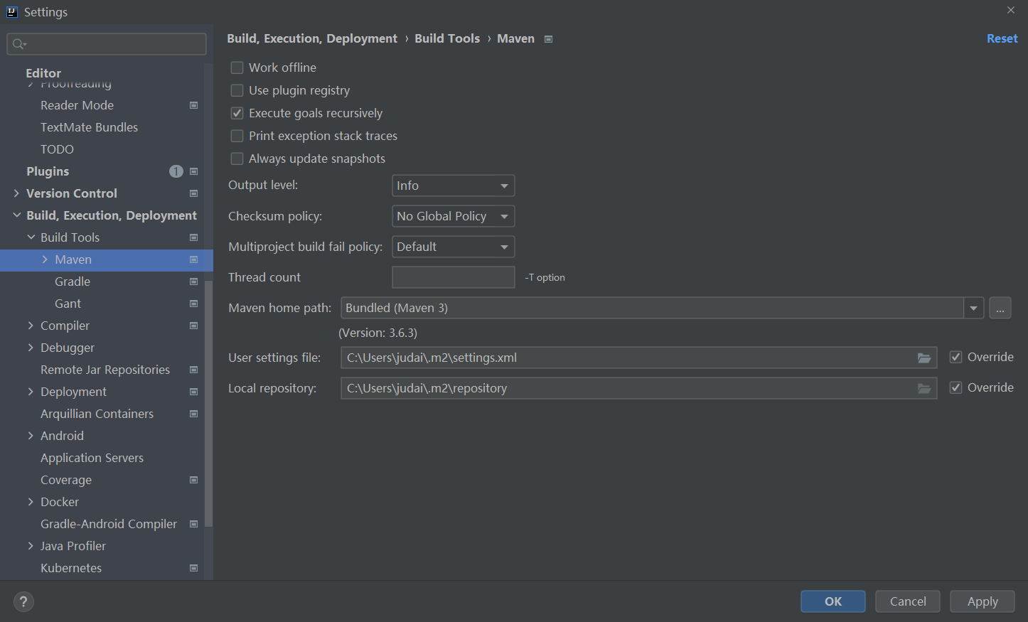

Maven仓库的管理信息的文件settings.xml，idea明确给出了存储路径（为了方便读取信息进行管理），同样GRADLE_USER_HOME的路径读取也是它，但只是读取信息，做出对应的管理信息依旧是以gradle的自己的形式

GRADLE_HOME:

系统使主动调用的gradle路径

M2_HOME(MAVEN_HOME):存放MAVEN仓库的地方，同时GRADLE_USER_HOME的路径与之路径相同